Diagramme de séquence Sprint 2

# C:\Users\IRISINSTALL\Documents\GitHub\snDiscovery\Documentation\Analyse\Diagramme de séquence - Inscription.jpgInscription :

# C:\Users\IRISINSTALL\Documents\GitHub\snDiscovery\Documentation\Analyse\Diagramme de séquence - Confirmation Mail.jpgConfirmation Mail :

# Mot de Passe Perdu :

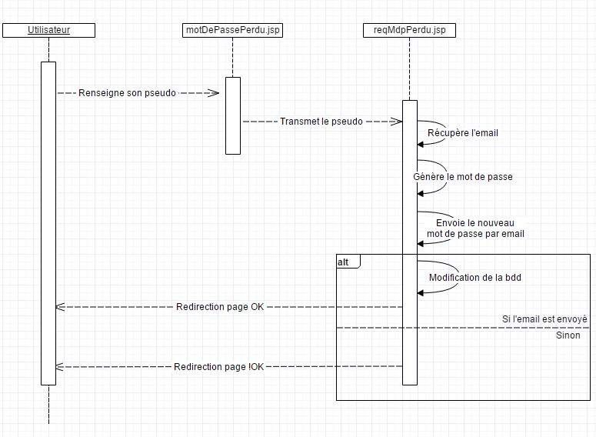

# Pseudo Perdu :

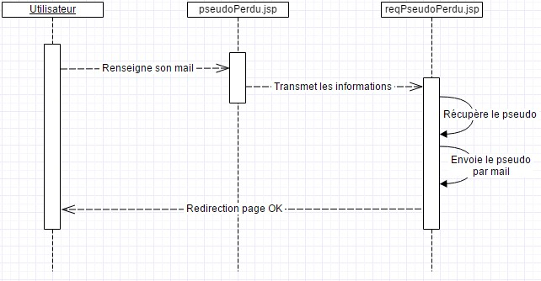

# Passer en Mode Administrateur :

# C:\Users\IRISINSTALL\Documents\GitHub\snDiscovery\Documentation\Analyse\Diagramme de séquence - Passer en Mode Administrateur.jpg